Proses Gymeradwyo Goruchwylwyr Addysgol DFT
Cyflwyniad
Mae’r canllawiau hyn i’w darllen mewn cysylltiad â’r gwe-lwyfan Cymeradwyo Goruchwylwyr Addysgol Deintyddol (DESAP). Mae'r ffurflen gymeradwyo’n caniatáu i'r pwyllgor cymeradwyo asesu a sgorio'ch cais â'r wybodaeth fwyaf addas wrth law. O’r herwydd, cymerwch bwyll a gofal wrth lenwi'r ffurflenni. Ceisiwch ateb y cwestiynau’n ddiffuant a chydag ystyriaeth i roi cyfrif llawn ohonoch eich hun.
Rownd Proses Cymeradwyo Goruchwyliwr Addysg Deintyddol (DESAP) yn agor i bob ymgeisydd 20fed Ionawr 2026 – 20ain Chwefror 2026

Gofynnir am adborth Hunanasesiad Sicrwydd Ansawdd (QAS) a'r Byrddau Iechyd Lleol (LHB) gan arweinwyr cyswllt Gofal Sylfaenol, ac ystyrir adborth interim Deintydd Sylfaen (FD) fel rhan o'r broses gymeradwyo.

Bydd canlyniadau cymeradwyo yn cael eu cyfathrebu ym mis Mai.
Noder bod y Broses Ymgeisio ar gyfer Goruchwyliwr Addysgol Deintyddol (DESAP) a’r Manyleb Person ar gyfer Goruchwyliwr Addysgol (ES PS) yn nodi'r disgwyliadau craidd ar gyfer practisau hyfforddi a Goruchwylwyr Addysgol, gan gynnwys y safonau goruchwylio y mae'n ofynnol iddynt eu cynnal.

Cyrchu'r system.
I ddechrau, gallwch gyrchu’r Gwe-lwyfan Cymeradwyo Goruchwylwyr Addysgol Deintyddol drwy ddefnyddio'r ddolen hon: https://desap.heiw.wales/
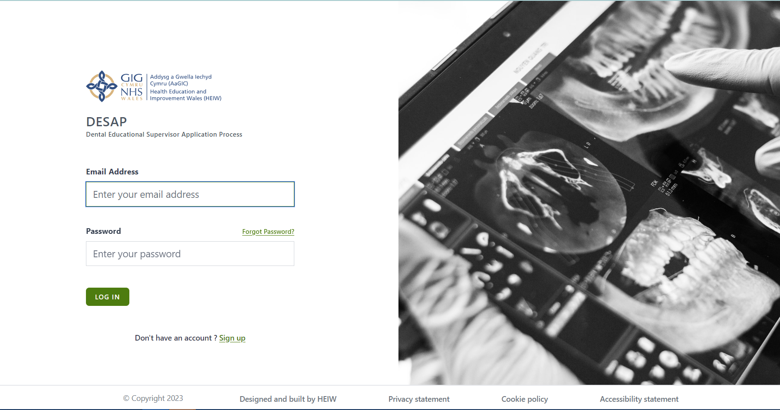
- Os ydych yn newydd i DESAP bydd angen i chi glicio ar yr opsiwn ‘cofrestru’ a chwblhau'r ffurflen gofrestru.
(Nodwch y bydd angen i'r Cyfrinair fod yn 10 nod o hyd. Hefyd, rhaid iddo gynnwys 1 priflythyren, 1 rhif ac 1 nod arbennig (dim cromfachau))
- Os ydych yn Oruchwyliwr Addysgol (GA) eisoes bydd angen ichi ailosod eich cyfrinair trwy glicio ‘wedi anghofio cyfrinair’. Caiff dolen e-bost ei hanfon atoch i ailosod eich cyfrinair.
Mewngofnodi am y Tro Cyntaf
Pan fyddwch yn mewngofnodi i'r system am y tro cyntaf fe welwch y dangosfwrdd hwn.
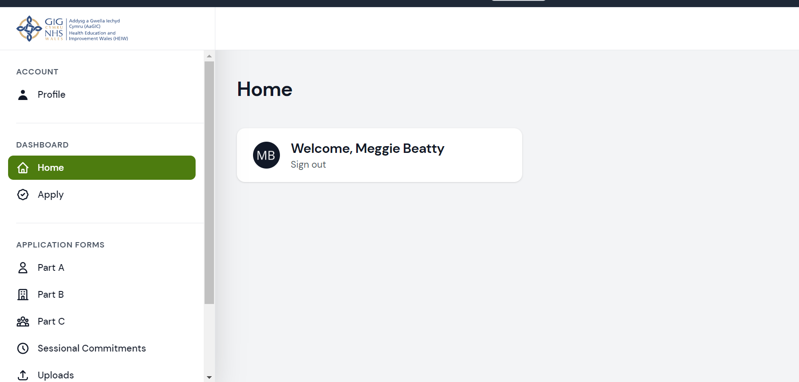

Tab Cyfrif
Islaw y tab hwn fe welwch y Tab Proffil. Mae’r Tab Proffil yn eich galluogi i wneud newidiadau i'ch manylion personol. Byddwch yn gallu newid eich enw, eich rhif GDC, rhif cyswllt a’ch cyfrinair. Os ydych am wneud newidiadau i'r cyfeiriad e-bost, bydd angen i chi gysylltu â gweinyddwr.
Dangosfwrdd
Y Dangosfwrdd yw eich tudalen gartref ac mae'n caniatáu ichi agor eich cais.
Ffurflenni Cais
Ble gallwch chi ddod o hyd i'r ffurflen gais DFT. Gwnewch yn siŵr eich bod wedi ticio’r rhaglen berthnasol i wneud cais i:
DFT neu WDTFT – nodwch os ydych yn gwneud cais i’r ddau, bydd angen i chi lenwi dwy ffurflen.
Cliciwch ymgeisio a bydd angen i chi gwblhau'r cytundeb cais Goruchwyliwr Addysgol Deintyddol cyn symud ymlaen.
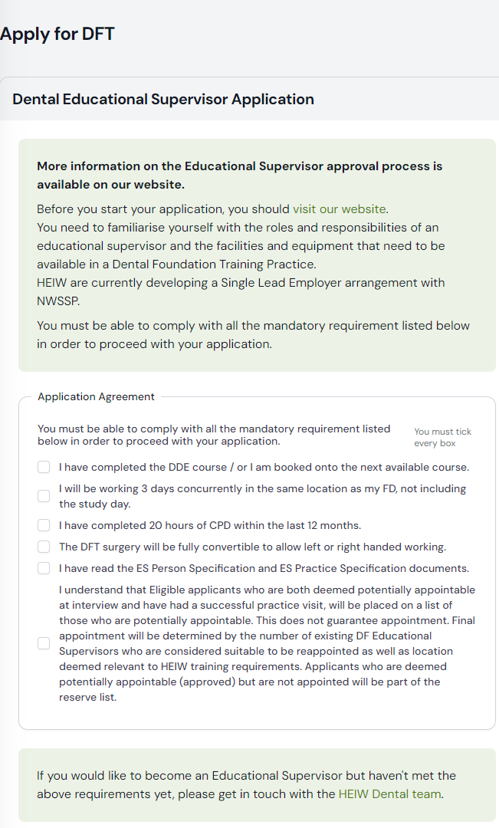

Unwaith y bydd y cytundeb wedi'i gwblhau bydd y system yn actifadu'r ffurflenni gofynnol.
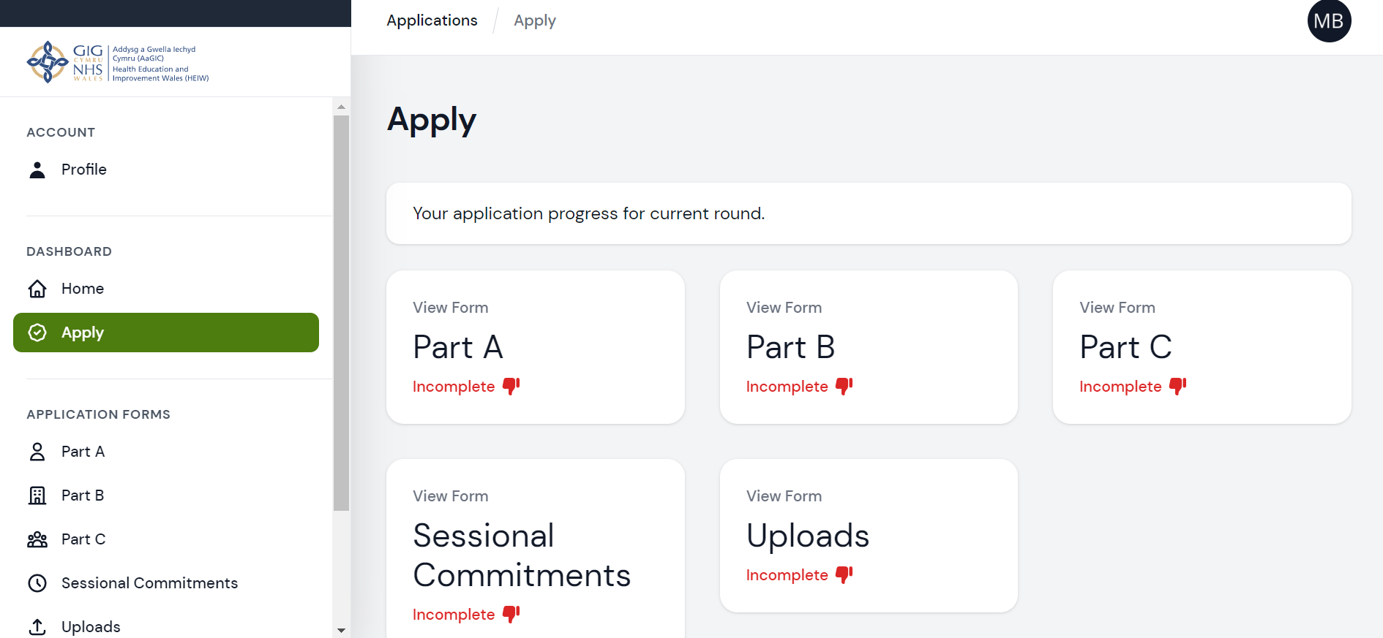
Ambell beth i'w nodi:
- Os ydych yn Oruchwyliwr Addysgol eisoes, fe ddylai'r wybodaeth hon fod wedi’i harbed o'ch ceisiadau blaenorol. Felly dylech allu llywio drwy'r tabiau i wneud unrhyw ddiwygiadau cyn arbed pob tudalen a’u cyflwyno.
- Sicrhewch eich bod yn clicio ‘arbed a pharhau’ ar waelod pob tab o'r ffurflen gais i arbed unrhyw wybodaeth a nodir.
- Yn achos rhai elfennau mae’n ofynnol cwblhau gweithgarwch o fewn fframiau amser penodol. Os nodir unrhyw beth y tu hwnt i'r hyn sy'n ofynnol, bydd yn cael ei ddwyn i’ch sylw a gall effeithio ar eich gallu i gyflwyno. Os digwydd hynny bydd y system yn rhoi gwybod i chi beth sy'n ormodol.
- Bydd y system yn caniatáu i chi nodi dyddiadau i’r dyfodol os oes angen.
- Ni fydd y system yn caniatáu i chi gyflwyno hyd nes bod pob agwedd ar y gofynion cymeradwyo wedi’u bodloni.

Rhan A
Gwybodaeth am y Goruchwyliwr Addysgol yw Rhan A yn ei hanfod.
Unwaith ichi glicio ar Rhan A, fe welwch fod ffurflen wedi'i chreu ar eich cyfer. Bydd angen i chi glicio ar y botwm ‘Golygu’ i agor y ffurflen.
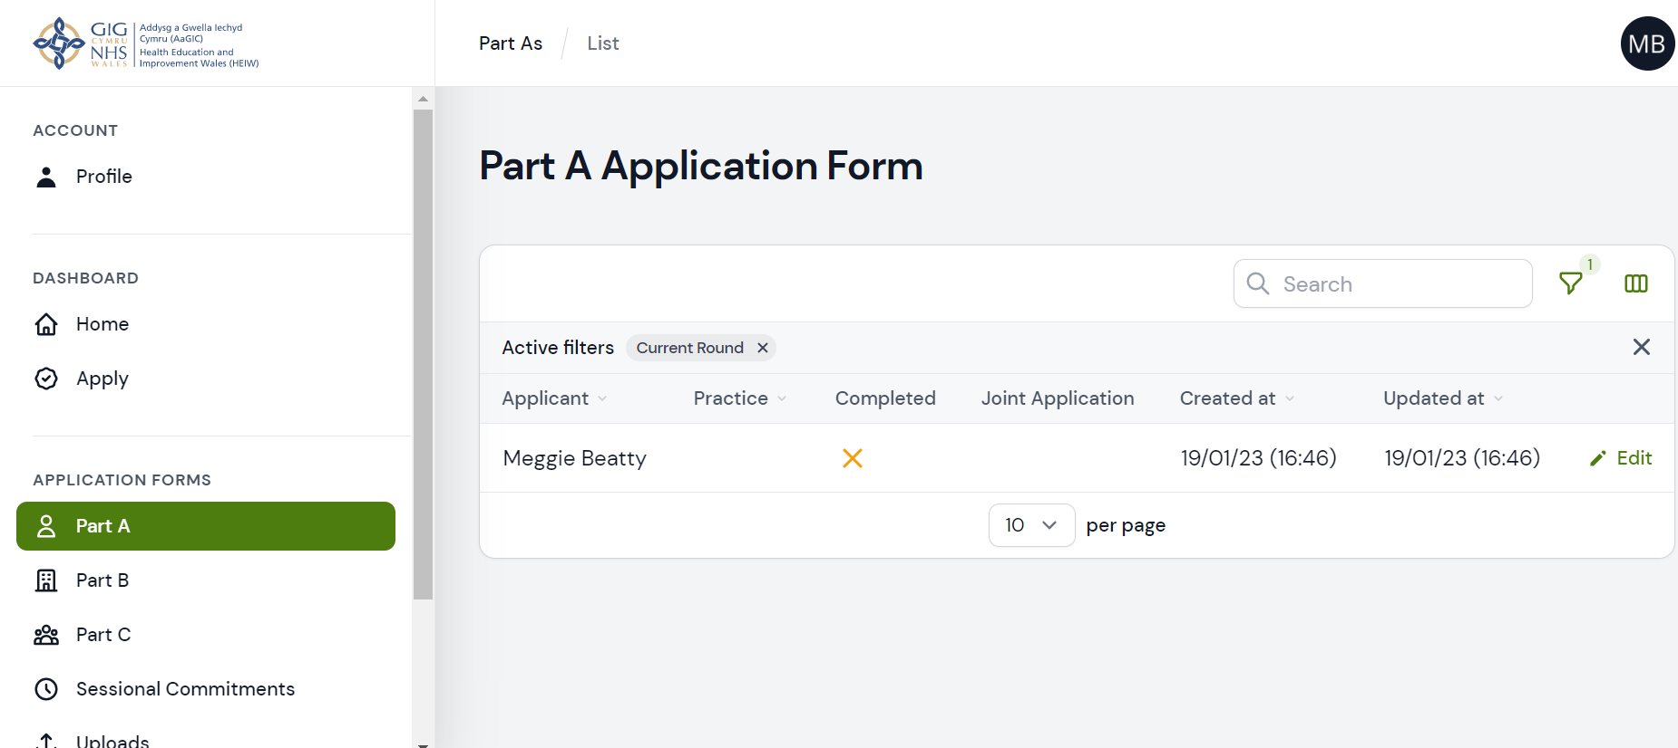
Mae 10 tab i'w cwblhau. Ymlwybrwch eich ffordd drwy bob un gan sicrhau eich bod yn arbed cyn symud ymlaen i'r dudalen nesaf.
(Awgrym – os cliciwch ar destun y rownd gyfredol ar frig eich sgrin bydd yn dangos unrhyw geisiadau blaenorol).
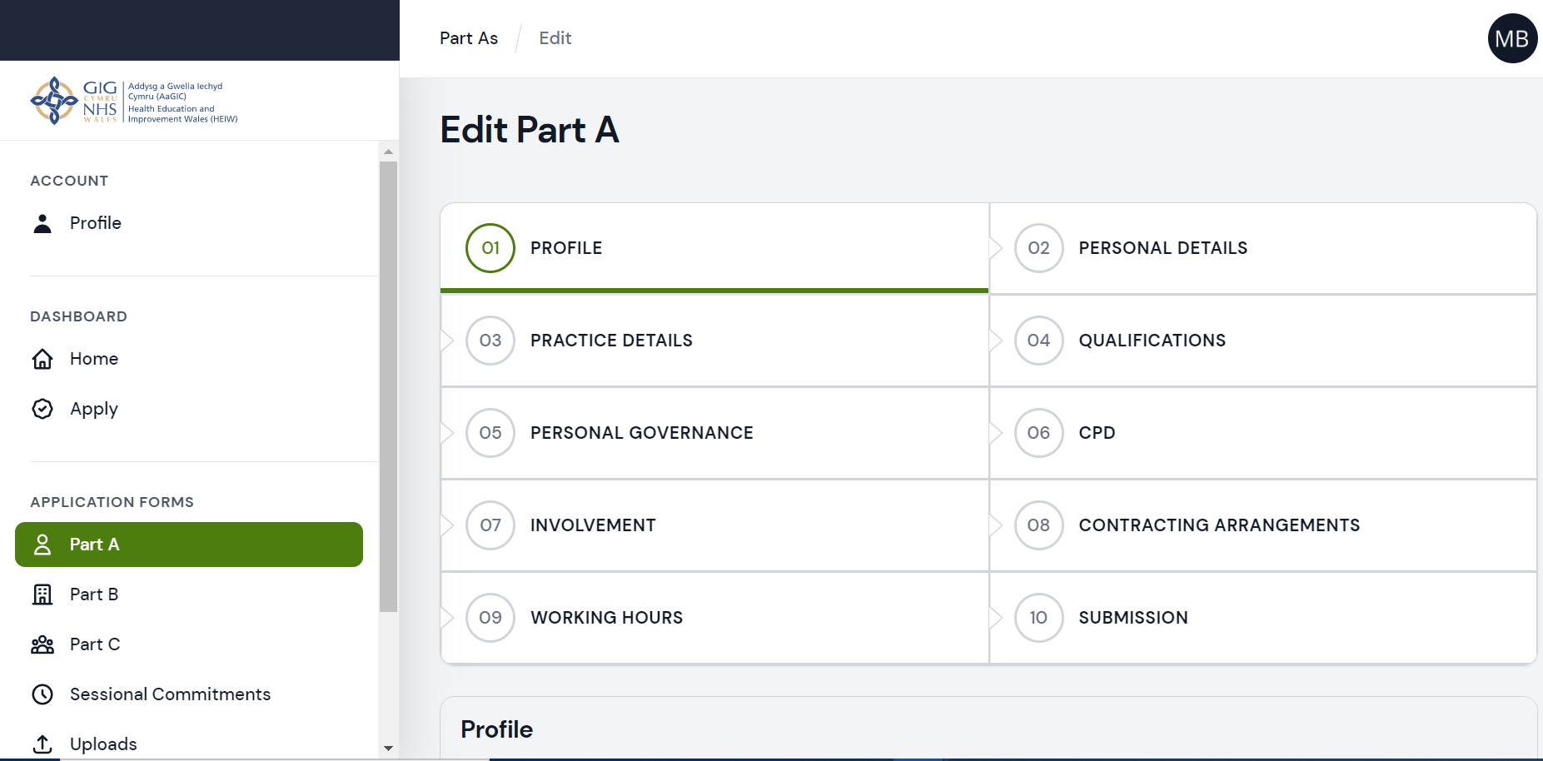

Wedi i chi gwblhau Rhan A, sicrhewch eich bod yn arbed a chyflwyno. Bydd eich Dangosfwrdd yn cael ei ddiweddaru i ddynodi ei bod wedi’i chwblhau. Bydd y ffurflen wedi'i chloi ac ni fydd modd ichi ei golygu.

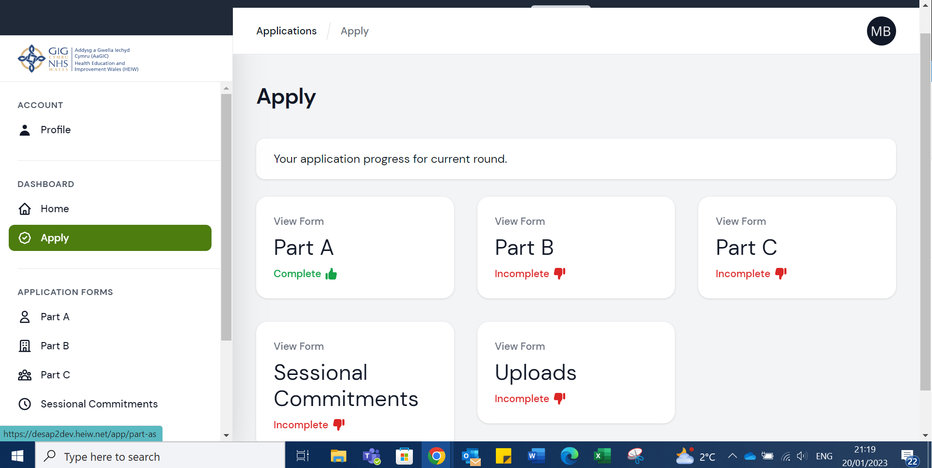

Rhan B
Fel yn achos Rhan A, i gyrchu Rhan B cliciwch ar y botwm Ymgeisio ac yna Rhan B.
Unwaith ichi glicio ar Rhan B, fe welwch fod ffurflen wedi'i chreu ar eich cyfer. Bydd angen i chi glicio ar y botwm ‘Golygu’ i agor y ffurflen.
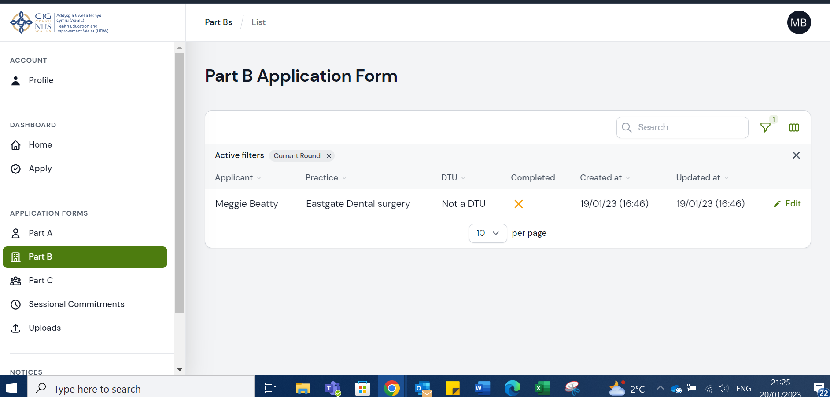

Mae Rhan B yn ei hanfod yn ymwneud â'r ymgeisydd a'r practis.
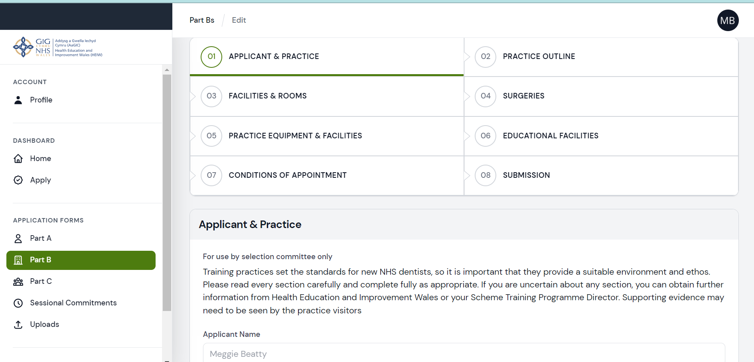
Mae 8 tab i'w cwblhau. Ymlwybrwch eich ffordd drwy bob un gan sicrhau eich bod yn arbed cyn symud ymlaen i'r dudalen nesaf.
Wedi i chi gwblhau Rhan B, sicrhewch eich bod yn arbed a chyflwyno. Bydd eich Dangosfwrdd yn cael ei ddiweddaru i ddynodi ei bod wedi’i chwblhau. Bydd y ffurflen wedi'i chloi ac ni fydd modd ichi ei golygu.
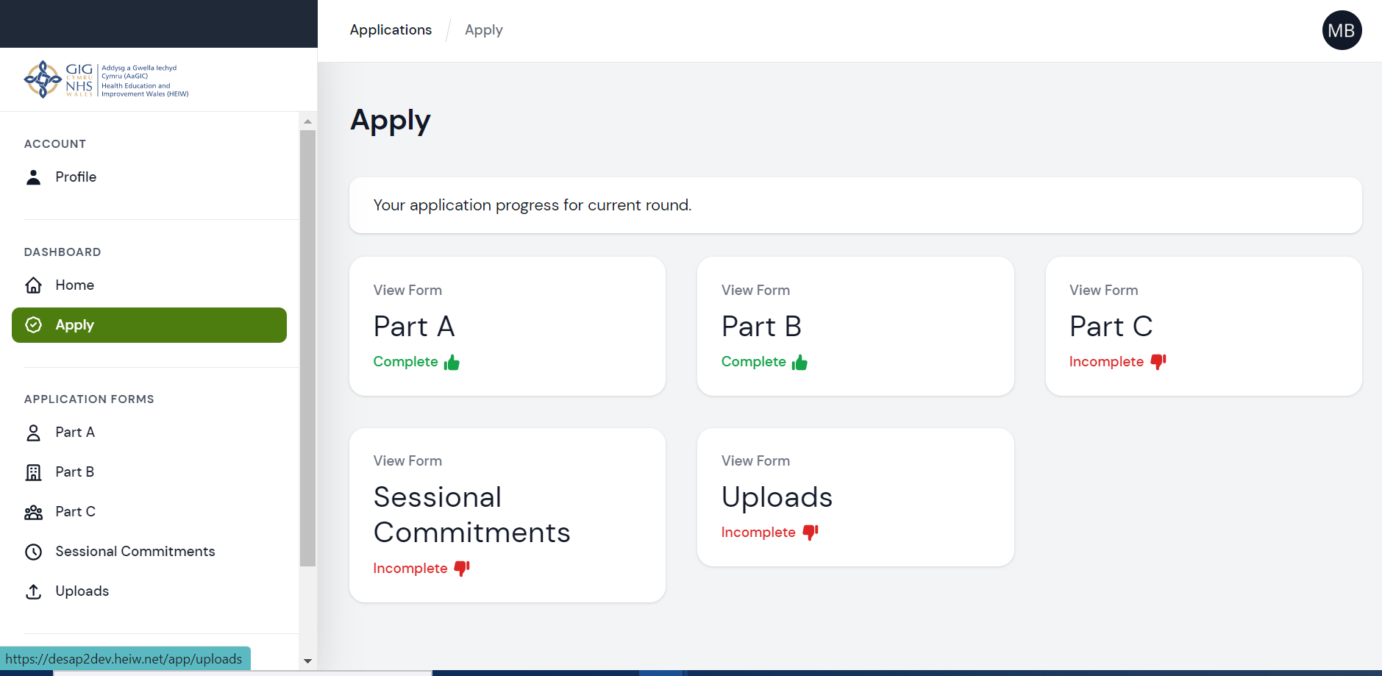

Rhan C
Fel yn achos Rhan B, i gyrchu Rhan C cliciwch ar y botwm Ymgeisio ac yna Rhan C.
Unwaith ichi glicio ar Rhan C, fe welwch fod ffurflen wedi'i chreu ar eich cyfer. Bydd angen i chi glicio ar y botwm ‘Golygu’ i agor y ffurflen.
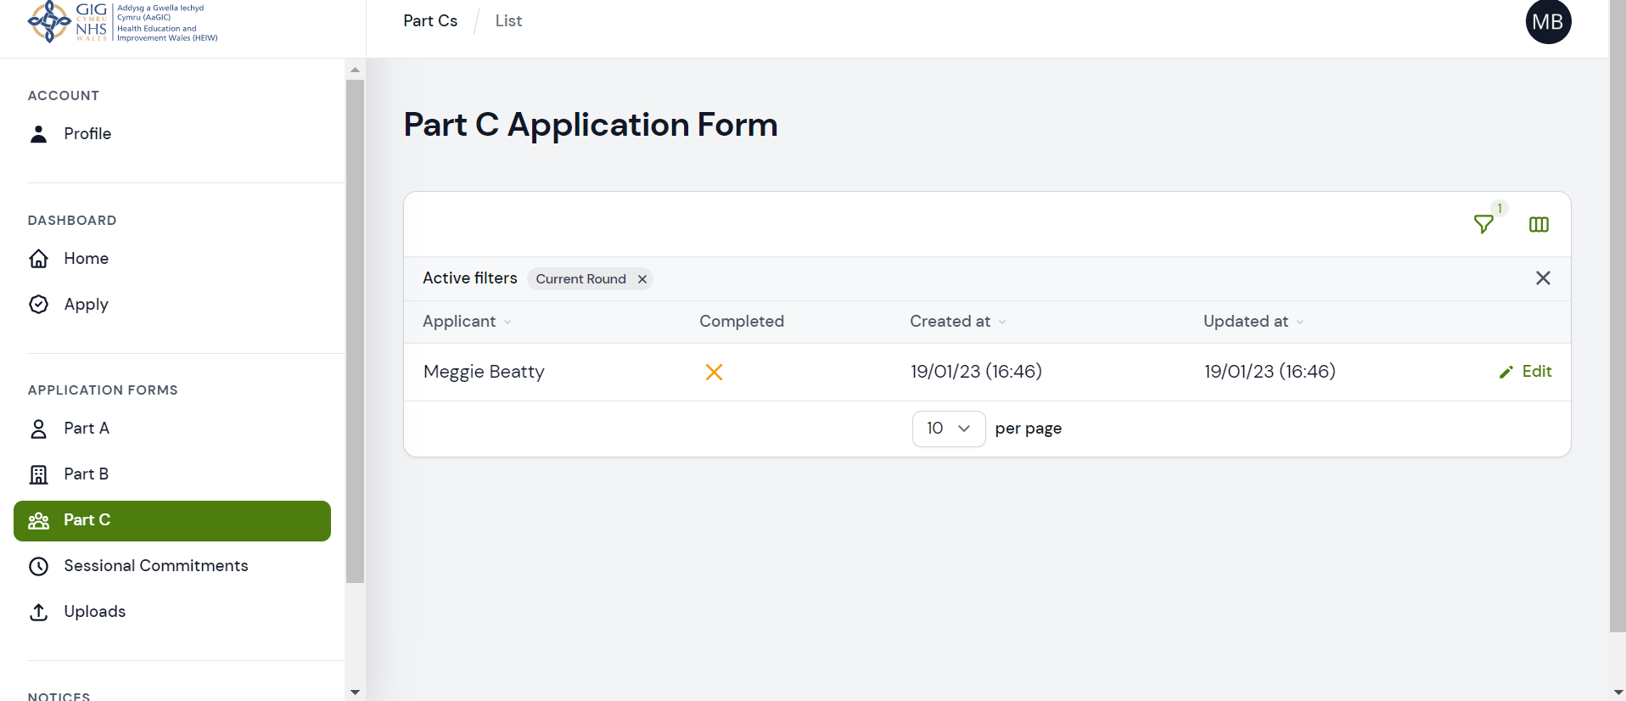
Rhan C o'r cais yw ein ffurflen Cyfle Cyfartal.
Mae 3 tab i'r ffurflen hon. Ymlwybrwch eich ffordd drwy bob un gan sicrhau eich bod yn arbed cyn symud ymlaen i'r dudalen nesaf.
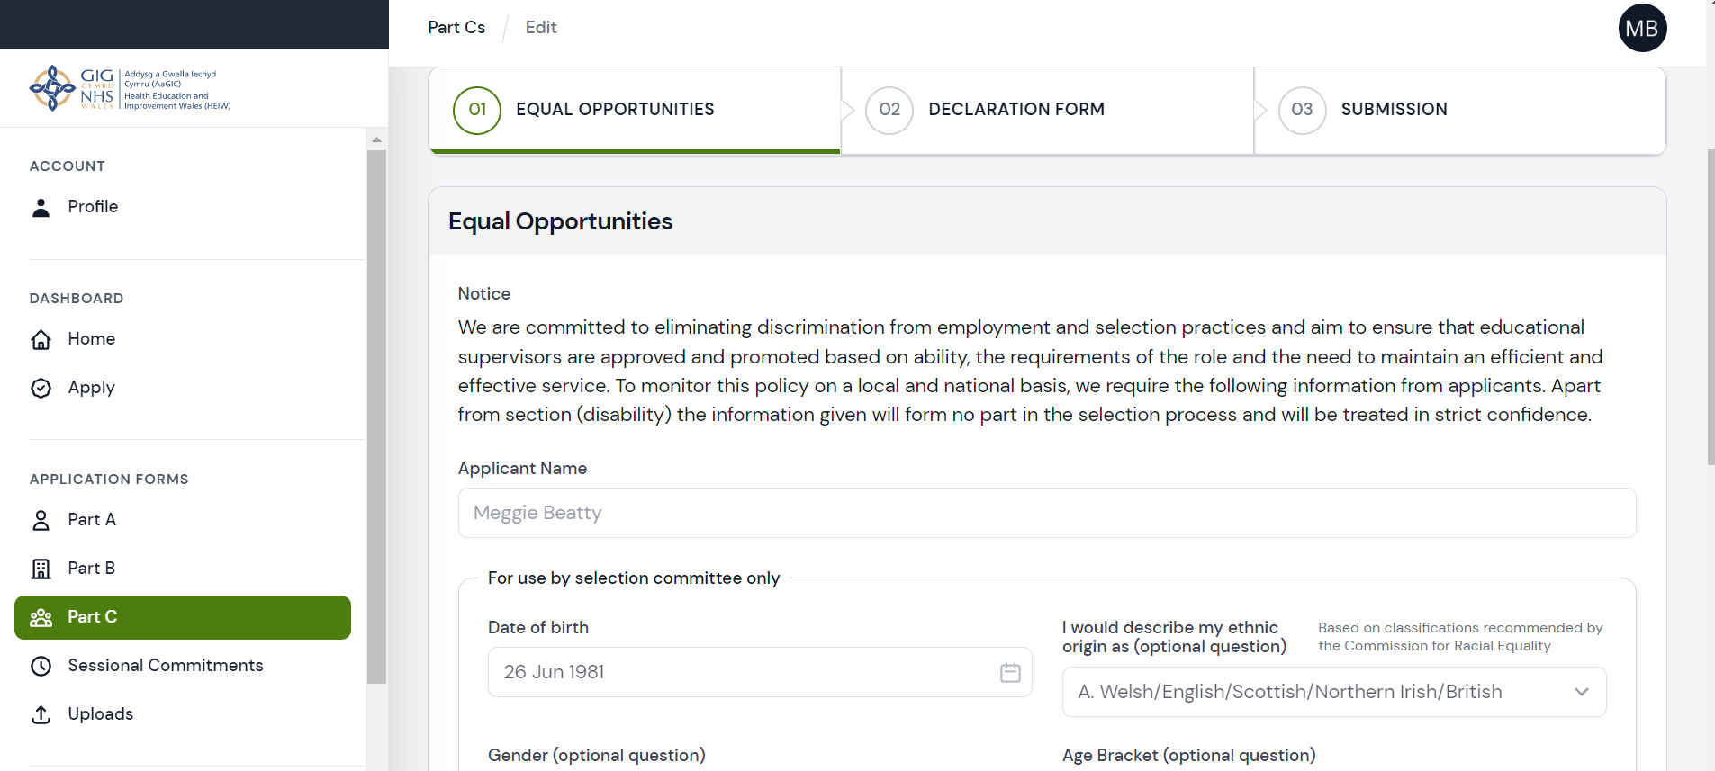
Wedi i chi gwblhau Rhan C, sicrhewch eich bod yn arbed a chyflwyno. Bydd eich Dangosfwrdd yn cael ei ddiweddaru i ddynodi ei bod wedi’i chwblhau. Bydd y ffurflen wedi'i chloi ac ni fydd modd ichi ei golygu.

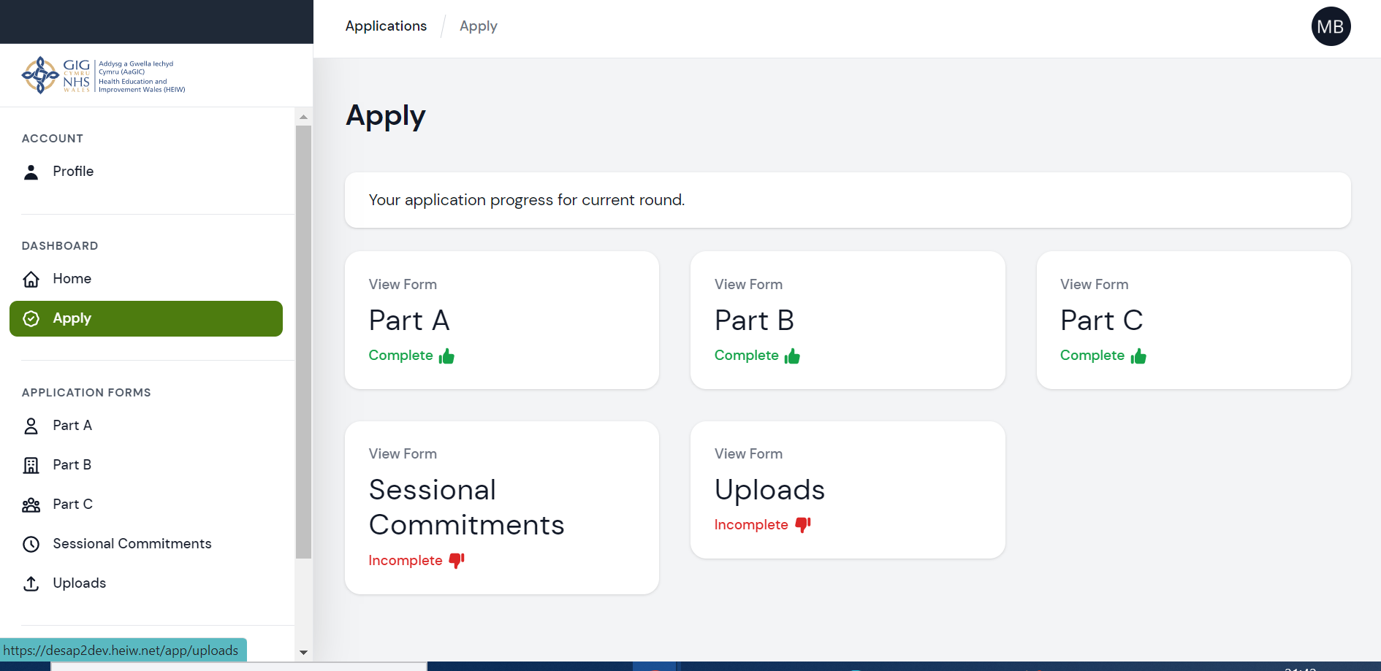

Ymrwymiad Sesiynol (Mae'r ffurflen hon i’w chwblhau gan Oruchwylwyr Addysgol presennol yn unig.)
Unwaith ichi glicio ar y botwm Ymgeisio, fe welwch fod ffurflen wedi'i chreu ar eich cyfer. Bydd angen i chi glicio ar y botwm ‘Golygu’ i agor y ffurflen.
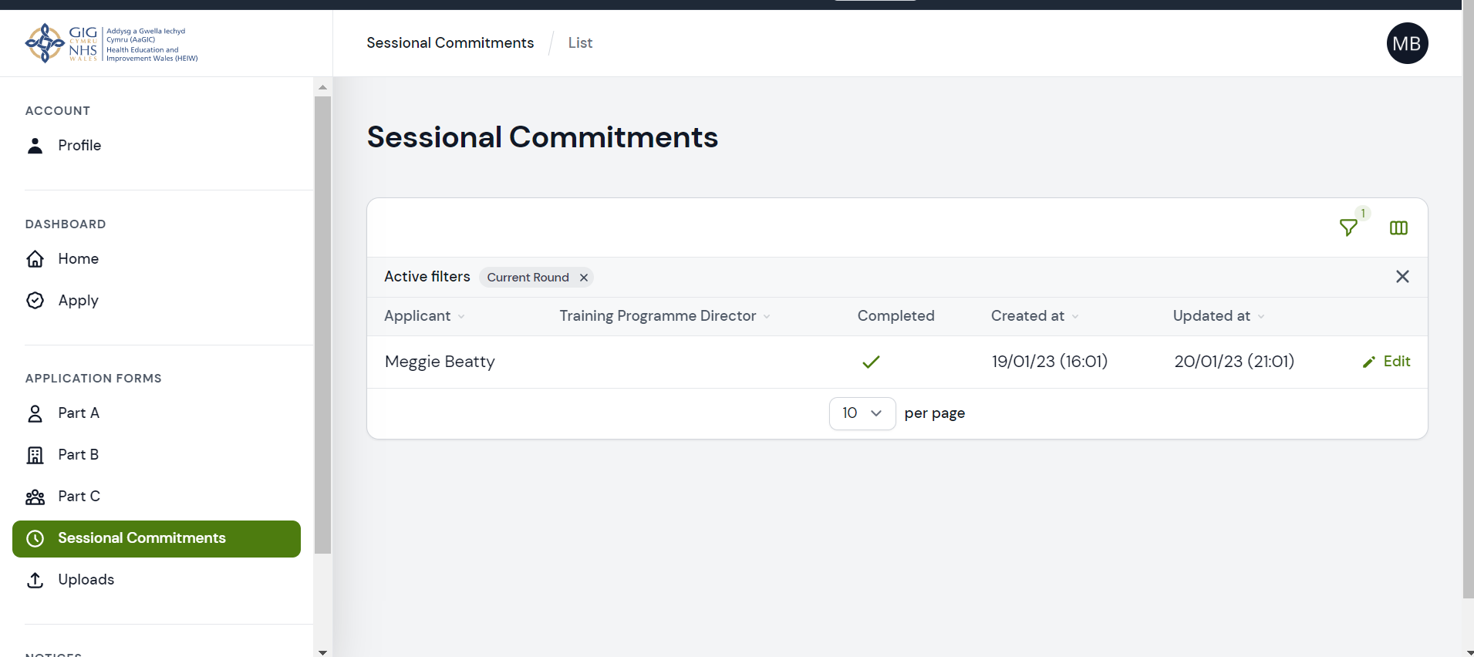
Mae AaGIC wedi pennu isafswm o 14 o sesiynau i’w mynychu. Bydd unigolion sy'n gallu tystio, i foddhad eu TPD, eu bod wedi mynychu o leiaf 14 sesiwn neu fwy yn ennill dau bwynt. Bydd y pwyntiau hyn yn cael eu hychwanegu at sgôr y cais a gymeradwyir gan y GA. Os yw isafswm y sesiynau a fynychwyd yn is na 14, ni fydd yr un pwynt yn cael ei ychwanegu at sgôr y cais i’w gymeradwyo gan y GA.
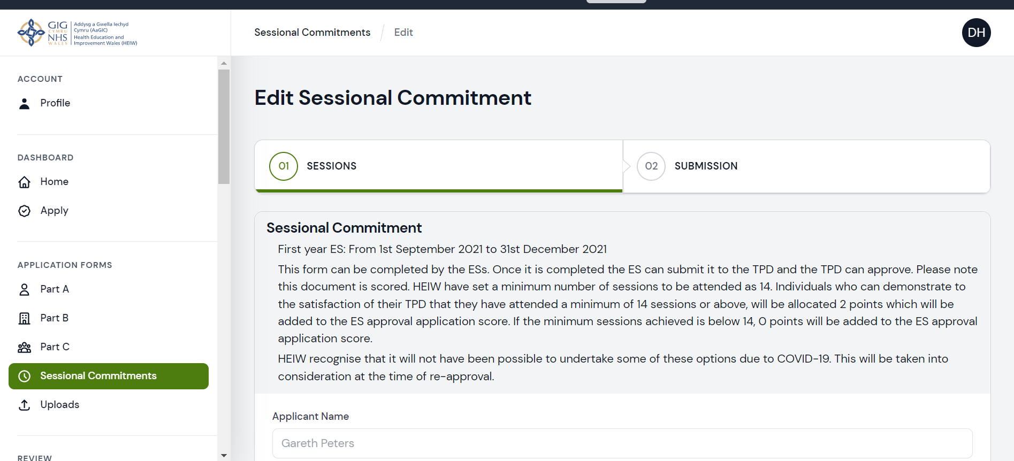
Os ydych yn ES flwyddyn gyntaf, cwblhewch yr weithgaredd rydych wedi bod yn rhan ohoni hyd yn hyn. Bydd eich TPD yn cymeradwyo hyn i gadarnhau eich bod wedi mynychu popeth y mae gofyn i chi i’w fynychu hyd yn hyn. Felly byddwch yn cael y ddau bwynt a ni fyddwch dan anfantais.
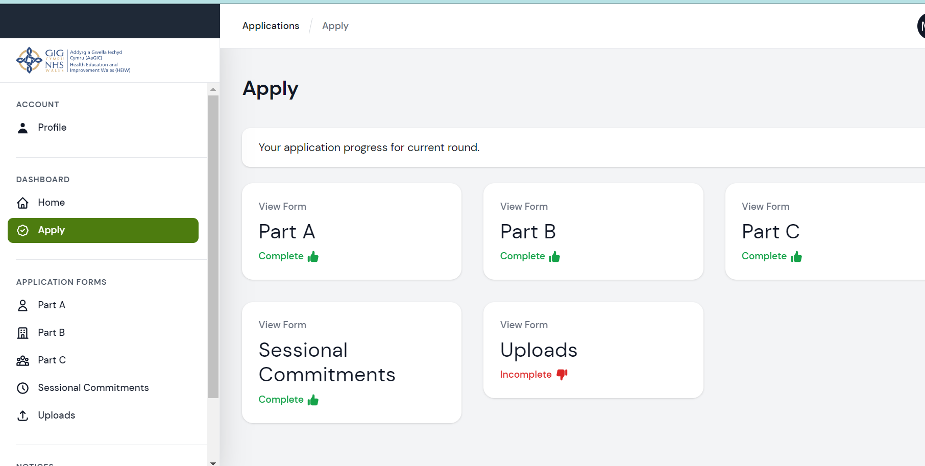
Lanlwythiadau
Lanlwythiadau yw man lle gallwch lanlwytho unrhyw dystiolaeth ofynnol i ategu’ch cais.
Unwaith ichi glicio ar y botwm Ymgeisio, fe welwch fod ffurflen wedi'i chreu ar eich cyfer. Bydd angen i chi glicio ar y botwm ‘Golygu’ i agor y ffurflen.

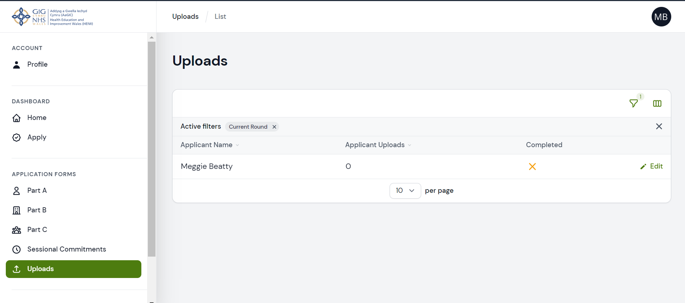
Fel arall, gallwch gyrchu'r dudalen hon o'r tab CPD ar y ffurflen gais. Rhaid i chi glicio arbed cyn clicio ar lanlwythiadau neu bydd y wybodaeth a nodir yn y tab CPD yn cael ei golli.
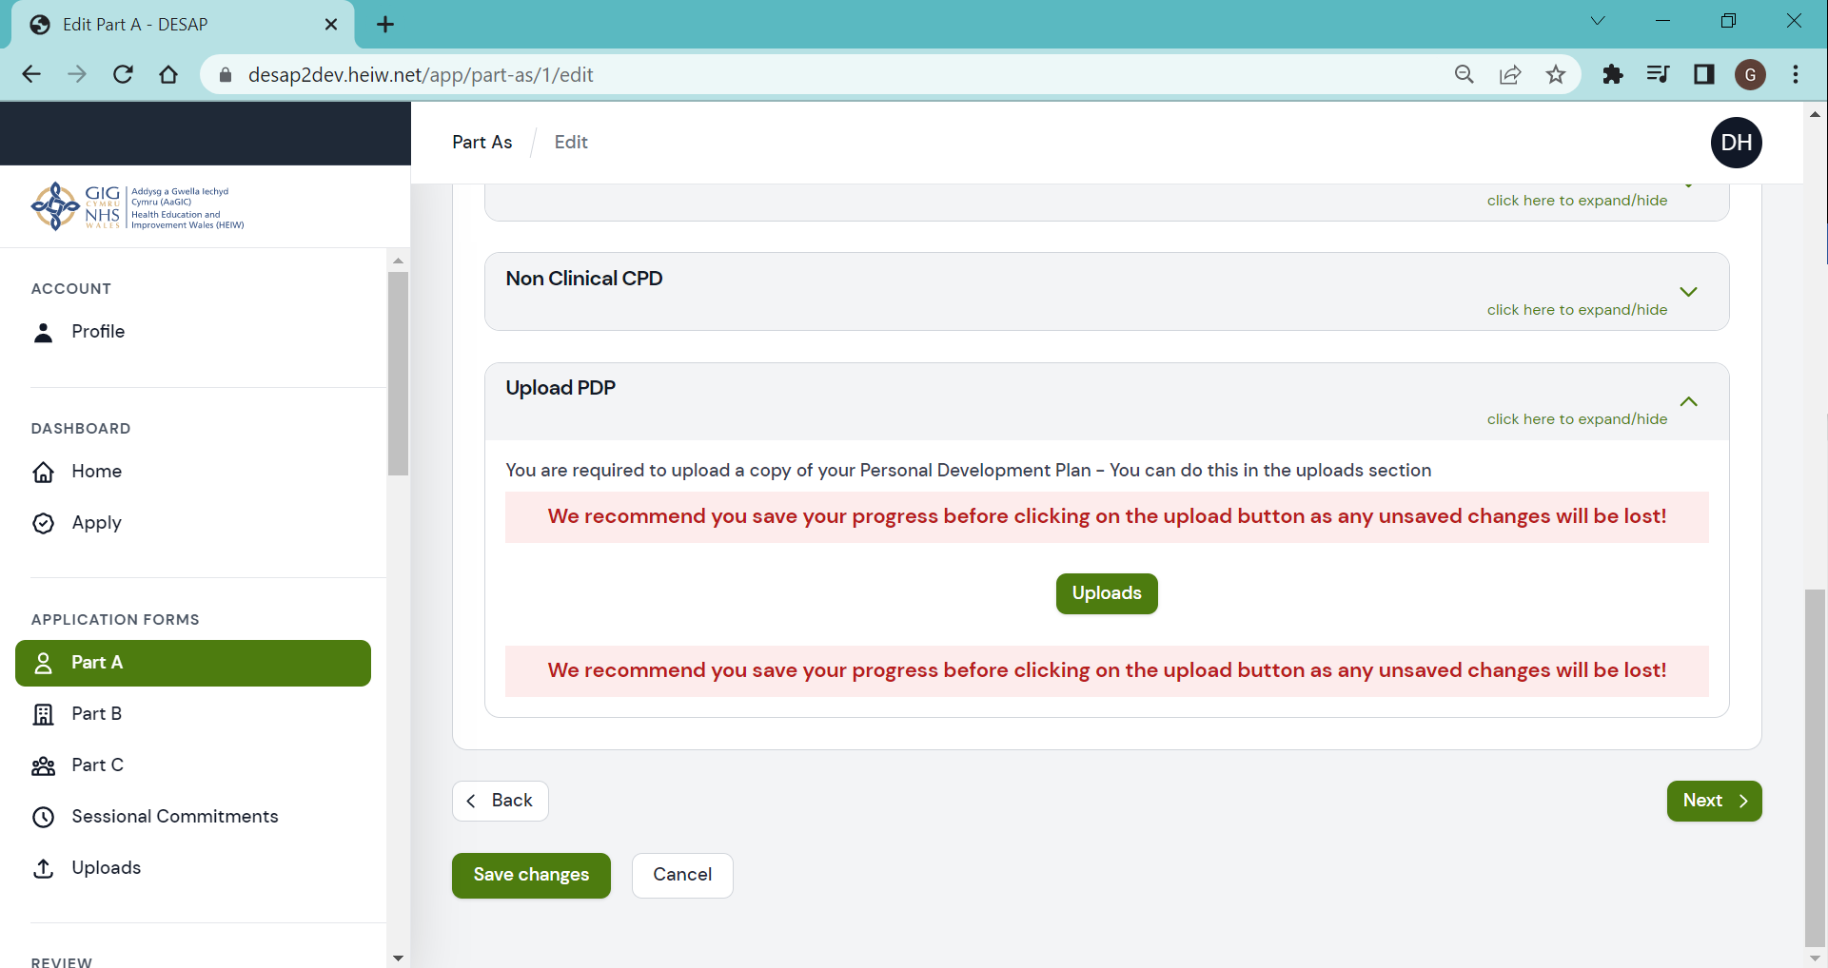
PDP cyfredol yw’r ddogfennaeth sy’n ofynnol i'w lanlwytho.

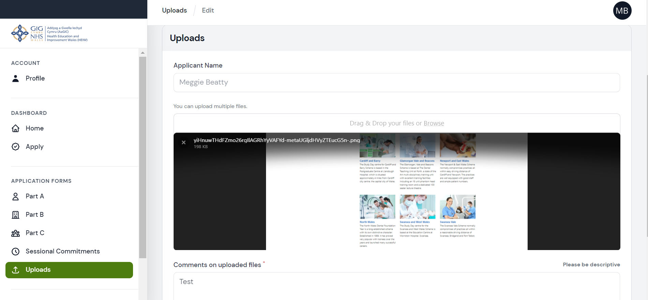
Unwaith ichi lanlwytho'r dystiolaeth ofynnol cliciwch arbed a chyflwyno. Bydd eich Dangosfwrdd yn cael ei ddiweddaru i ddynodi ei bod wedi’i chwblhau. Bydd y ffurflen wedi'i chloi ac ni fydd modd ichi ei golygu.

Ymweliadau Sicrwydd Ansawdd (SA) Practis
Mae Ymweliadau Practis yn rhan o brosesau sicrwydd ansawdd AaGIC. Fe'u cynhelir i sicrhau bod eich practis a'ch staff yn darparu amgylchedd addas i ddarparu ar gyfer hyfforddai deintyddol sylfaenol.
Yn achos ymgeiswyr sydd eisoes yn Oruchwylwyr Addysgol, bydd eich Cyfarwyddwr Rhaglen Hyfforddiant yn cysylltu â chi i drefnu’ch ymweliad Sicrwydd Ansawdd Practis at fis Ionawr a Chwefror.
- Caiff yr ymweliad hwn ei adolygu, ei sgorio a'i adrodd amdano trwy DESAP gan y TPD. Yna, caiff y ffurflen orffenedig ei rhannu gyda'r GA sydd hefyd yn cydsynio i hyn trwy DESAP. Bydd y system DESAP yn hysbysu'r GA pan fo’ch ffurflen Ymweliad Practis gyflawn ar gael, fel y gallwch fewngofnodi i'r system i’w hadolygu.
- Cyfunir cyfanswm sgôr Ymrwymiad GA ac ymweliad SA Practis ymgeiswyr i gael cyfanswm Sicrwydd Ansawdd cyffredinol. Caiff ei ddefnyddio i argymell GA i’w cymeradwyo a nodi'r rhai sy'n sgorio yn y 10% isaf ledled Cymru—a fydd yn cael eu gwahodd yn ôl i gyfweliad.
Yn achos ymgeiswyr newydd sydd am fod yn Oruchwylwyr Addysgol, bydd eich Cyfarwyddwr Rhaglen Hyfforddiant yn cysylltu i drefnu ymweliad practis o fis Mai ymlaen os cewch eich cymeradwyo'n llwyddiannus.
- Fel yr uchod, mae'r ymweliad hwn yn cael ei adolygu, ei sgorio a'i adrodd amdano trwy DESAP gan y TPD. Yna, caiff y ffurflen orffenedig ei rhannu gyda'r GA sydd hefyd yn cydsynio i hyn trwy DESAP. Bydd y system DESAP yn hysbysu'r GA pan fo’ch ffurflen Ymweliad Practis gyflawn ar gael, fel y gallwch fewngofnodi i'r system i’w hadolygu.

Beth sy'n digwydd ar ôl cyflwyno?
Ymgeiswyr Presennol
Bydd eich cais yn cael ei ystyried gan y Deon Cyswllt DFT.
Mae eich ymweliad SA practis a’ch ffurflen Ymrwymiad Sesiynol GA yn cael ei sgorio. Mae GA o bob cwr o Gymru, o fewn y 10% sy’n sgorio isaf, yn cael eu gwahodd i gyfweliad.

Mae adborth y Bwrdd Iechyd Lleol a dogfennau ategol pellach yn cael eu coladu.

Cynhelir y cyfweliadau’n rhithwir ar 28 a 29 Ebrill 2026

Hysbysir ymgeiswyr am ddeilliant eu cyfweliadau erbyn 15 Mai 2026

Ymgeiswyr Newydd
Bydd eich cais yn cael ei ystyried gan y Deon Cyswllt DFT.

Mae adborth y Bwrdd Iechyd Lleol yn cael ei goladu

.

Cynhelir y cyfweliadau’n rhithwir ar 28 a 29 Ebrill 2026

Hysbysir ymgeiswyr am ddeilliant eu cyfweliadau erbyn 15 Mai 2026

Os cewch eich cymeradwyo bydd TPD eich cynllun yn cysylltu i drefnu Ymweliad Practis newydd rhwng

26 Mai 2026 – 26 Mehefin 2026

